«Старый Новый год или Прощание с ёлочкой!»
Подготовила: Оськина Т.С.
Вот и закончились Новогодние праздники, а ощущение праздника, волшебства - осталось. И длится это состояние до самого Крещения 19 января. И продлить это волшебное время можно, если отметить еще один Новый год - Старый Новый год, празднуем мы этот праздник 13 января. Сейчас этот праздник немного забывается и не в каждой семье отмечается. А ведь этому празднику придавалось особое значение. Если Новый год празднуют шумно, весело,с размахом, то Старый Новый год был тихий, семейный, уютный праздник, а в детском саду появилась такая традиция на старый новый год задувать огни новогодней елочке и прощаться с ней до Нового года!
В этом году к ребятам группы №1 приходил Мишка, который поиграл с ребятами в игры, дети спели песню и показали Мишке интересную игру.
Старый Новый год - это повод лишний раз доставить детям радость, погружение в сказку, прощание с елочкой и Дедом Морозом, Снегурочкой и Мишкой до следующего года.
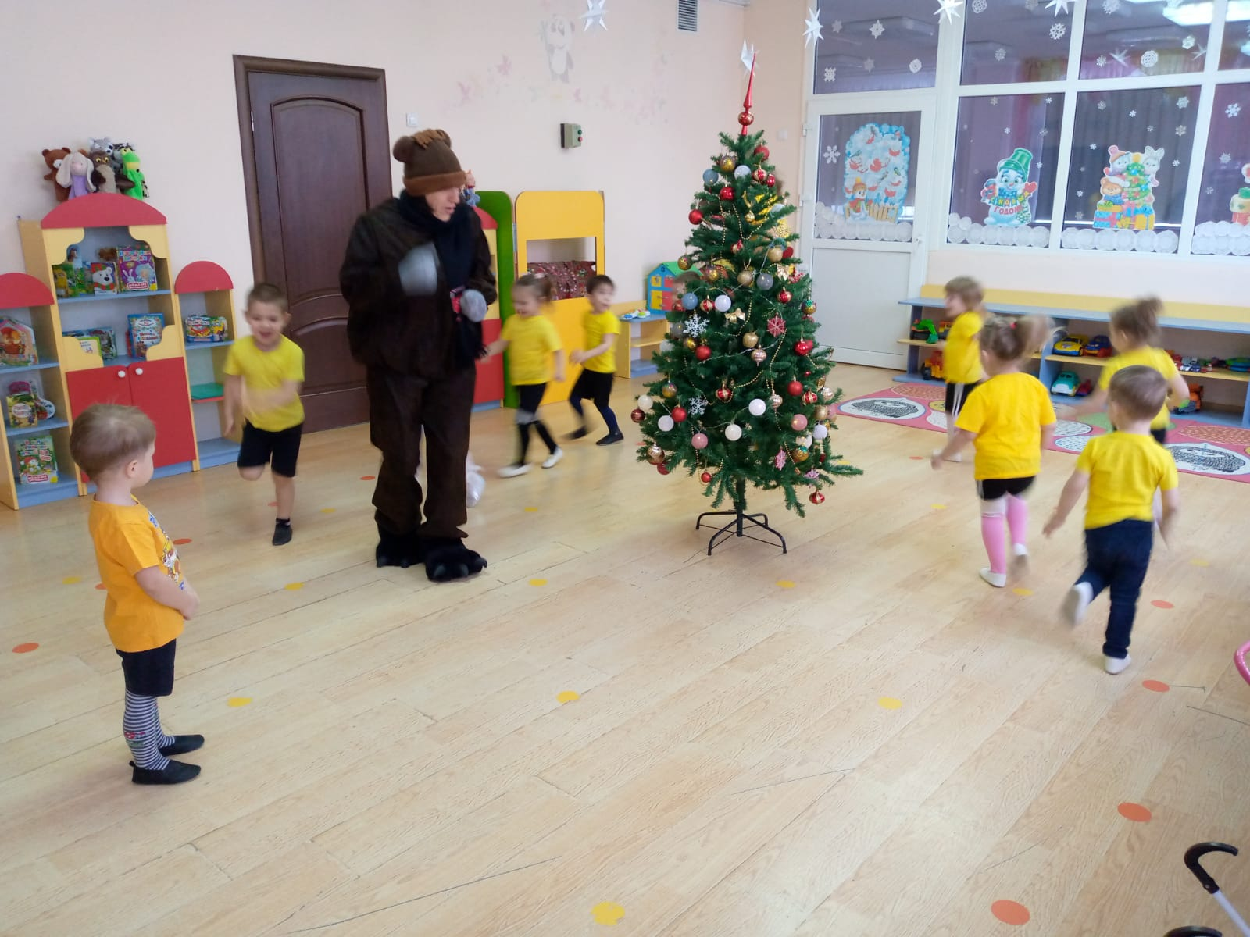
Мы с детьми в этот день: побеседовали о самом празднике; на музыкальном занятии встретились с елочкой еще раз, пели Новогодние песни, танцевали; провели игровой досуг «Прощание с ёлочкой» на физкультурном занятии.

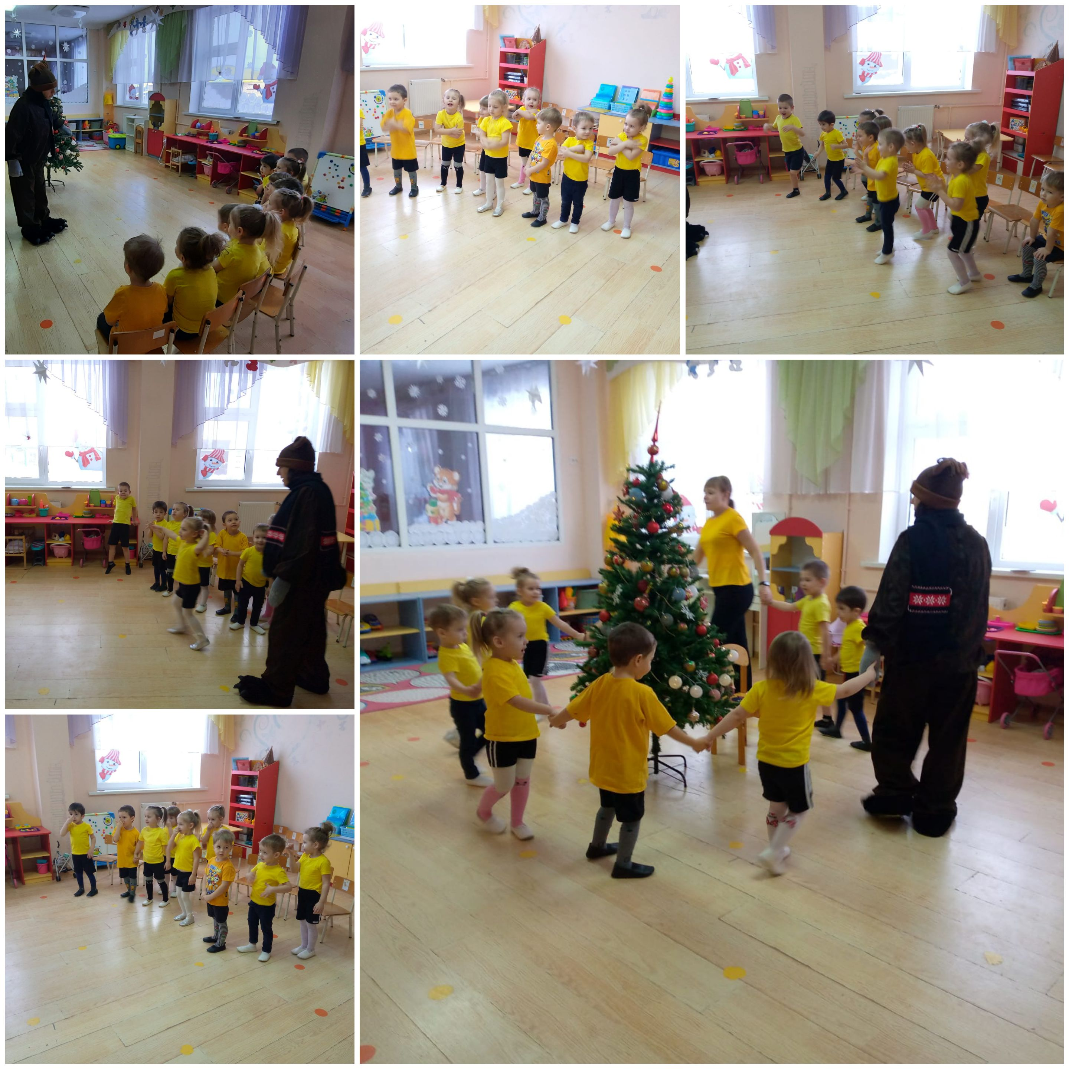
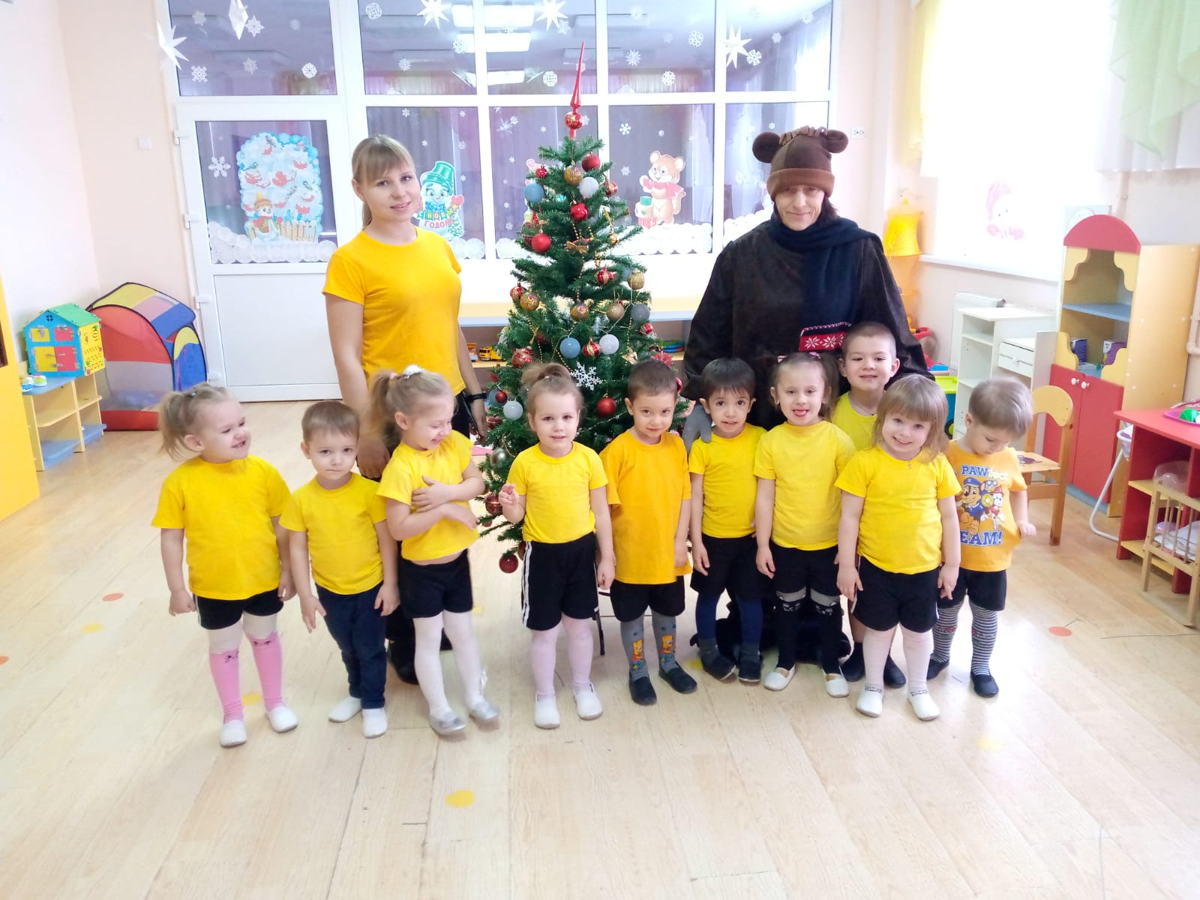
Список использованной литературы и интернет источников:
1. https://karapysik.ru/detyam-pro-staryj-novyj-god/
2. https://infourok.ru/scenariy-poznavatelnoigrovogo-meropriyatiya-na-temu-istoriya-i-tradicii-starogo-novogo-goda-2678530.html

